**Guia – Planning Poker**

Planning Poker é uma técnica rápida para o time estimar o que realizará em breve, discutindo e entendendo melhor cada item a ser criado ou desenvolvido. Tem sua origem no eXtreme Programming (XP), numa situação em que as estimativas das histórias de usuários estavam demorando muito por discussões intermináveis de duas pessoas, além do mais o restante do time não estava sendo envolvido.

Esta técnica foi criada por James W. Grenning, um dos signatários do manifesto ágil, publicada em abril de 2002 no artigo “*Planning Poker or How to avoid analysis paralysis while release planning*”. Mike Cohn refinou a técnica e a publicou em seu livro *Agile Estimating and Planning* (2005). Foi incorporada em treinamentos de Scrum e se tornou muito popular.

É utilizada no início de cada iteração ou sprint, durante a reunião de planejamento para estimar as histórias de usuário. Também pode ser utilizada para estimar épicos ou funcionalidades de um modo mais macro, e em reuniões de refinamento de backlog. A pessoa de negócio (cliente ou Product Owner) lê e explica a história de usuário. O time de desenvolvimento então discute a história e a estima com uma carta do Planning Poker.

Como benefícios, Planning Poker:

* é mais rápida que abordagens tradicionais de estimativa, mantendo um bom resultado;
* auxilia a prevenir discussões em “loop infinito” (analysis paralysis);
* mostra os requisitos que ainda não estão prontos para desenvolvimento (Definition of Ready);
* previne também que apenas uma pessoa faça as estimativas para o restante do time;
* cria engajamento e senso de pertencimento ao time por estar tendo discussões abertas e todos trazendo suas próprias estimativas.

Para estimativas ágeis, conversação e consenso são essenciais. O time deve discutir cada história de usuário (ou qualquer outro tipo de requisito de usuário). Quando o time já conhecer bem histórias de usuário semelhantes, haverá um consenso rápido da estimativa, com pouca discussão. De outro modo, quando o time não tiver experiência em desenvolver a história de usuário, deverá haver mais conversação para entendimento e consenso.

Estimativas são estimativas, nem sempre estarão corretas prevendo o futuro. Algumas estimativas serão menores, outras maiores, porém na média funcionam relativamente bem. A inteligência coletiva auxilia também na melhor precisão das estimativas.

**Como Estimar**

Para jogar **Planning Poker** a primeira coisa que você irá precisar é: Definir qual a unidade de medida Horas ou Pontos (*Story Points*).

Um *story point* é uma junção da quantidade de esforço envolvido no desenvolvimento de uma *feature (funcionalidade, tarefa)*, a complexidade desse desenvolvimento e o risco contido nele.

Story point é uma medida relativa de esforço, complexidade e risco. Ou seja, quando você for estimar algo leve em consideração essas três variáveis.

**Como estimar com dimensionamento relativo**

Estimar com base na comparação e triangulação é algo bem simples, e não exige muito esforço do time. A única coisa que é necessária é um conhecimento prévio do que vai ser desenvolvido. Veja o exemplo abaixo:

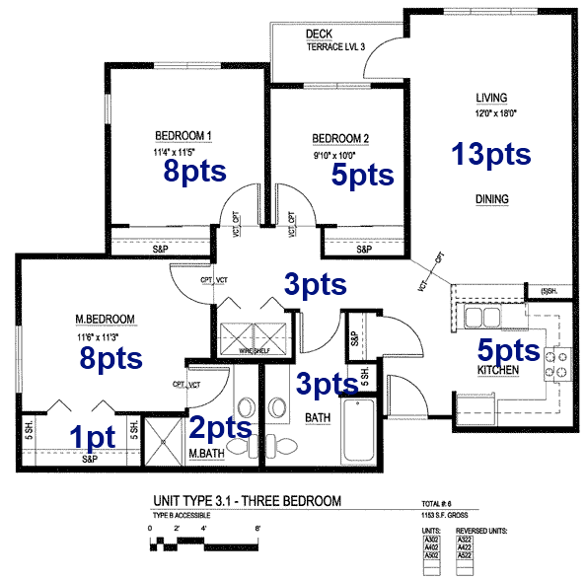

Se as estimativas não existissem, estimar em Story Point em um Planning Poker seria algo muito simples.

Comece sempre estimando o menor itens de todos, no caso dessa planta acima é a varanda.

Varanda é de tamanho 1, se comparar com o banheiro que aparentemente é o dobro do tamanho, logo ele vai ser o tamanho de 2 Story Points.

Seguindo nessas comparações, observe que o Quarto 01 é 4 vezes maior que o banheiro, assim ele é 8 Story Points. Logo, assumimos que a sala de jantar é maior que o quarto e assim ela seria um tamanho de 13 Story Points.

Dessa maneira vamos estimar até o final, ou seja, comparando e triangulando os itens.

Perceba, que a diferença entre o Quarto e a Sala não é quase o dobro como estimamos (quarto = 8 SPs e sala 13 SPs). É exatamente nesse ponto que entra a incerteza e o risco das estimativas com Story Points.

E se a incerteza for grande como nesse exemplo, uma dica é tentar quebrar os itens (no caso a sala) em dois ou mais itens e assim tornar a incerteza menor.

**Como jogar?**

Regras:

* Só jogam as pessoas que forem participar efetivamente da construção dos itens.
* [Scrum Master](http://www.metodoagil.com/scrum-master/) deve ser o facilitador do jogo.
* [Product Owner](http://www.metodoagil.com/product-owner/) deve estar disponível para retirar dúvidas.
* Todos devem ter os baralhos de Planning Poker.
* Product Owner deve apresentar os itens priorizados ao time.

Regtras adicionais:

* Quando apenas uma pessoa estiver com a pontuação diferente, se faz a média.
* Depois de jogar 3 vezes o mesmo item e o consenso não existir, pegamos o que mais de 70% do time acredita.
* Se não existir uma maioria de 70%, é o momento de quebrar o item, isso vai ajudar em novas rodadas de planning poker.

Cada integrante do time de desenvolvimento tem um baralho de Planning Poker (Ver **Guia – Cartas Planning Poker**). Caso não haja tal baralho, pode se utilizar cartões de papel em branco para anotar as estimativas conforme necessário. As estimativas devem seguir a sequência de Fibonacci (0, ½, 1, 2, 3, 5, 8, 13, …).

1. O cliente/product owner lê e apresenta a história de usuário (ou o requisito de usuário em outros formatos).
2. O time de desenvolvimento discute a história de usuário com o objetivo de entender o requisito.
3. Cada integrante do time decide uma estimativa, colocando a carta virada para baixo, escondendo o número da estimativa.
4. Quanto todos integrantes do time colocarem suas estimativas na mesa, viram-se as cartas apresentando as estimativas no mesmo instante. Eis a origem do nome “poker”.
5. Caso as cartas tenham os mesmos valores, a estimativa está pronta. Vá para a próxima história de usuário, se houver. Se não houver, a sessão de Planning Poker finaliza.
6. Caso não sejam iguais, havendo extremos ou discrepância significativa, todos que estimaram os extremos discutem seus pontos de vista. Após a discussão, o processo de poker se repete, com cada integrante do time jogando uma carta de estimativa.

